Pac-Man

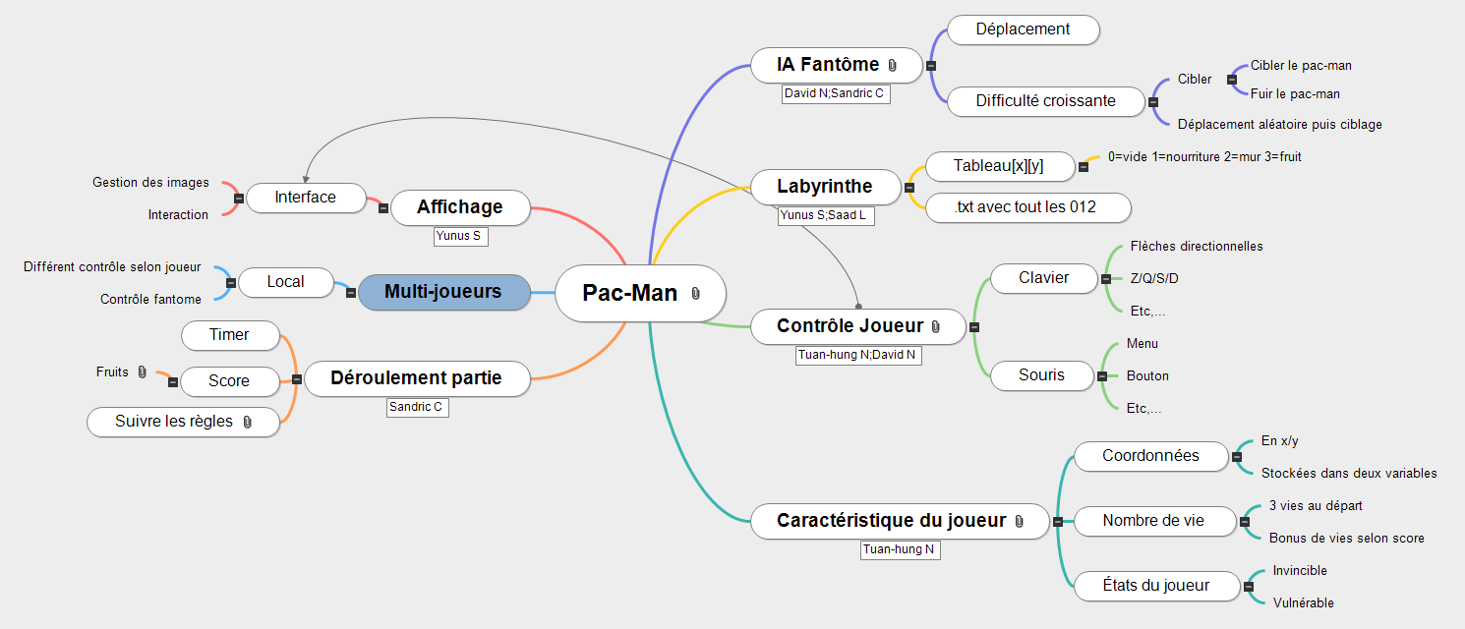

1. IA Fantôme 3

1.1. Déplacement 3

1.2. Difficulté croissante 3

1.2.1. Cibler 3

1.2.2. Déplacement aléatoire puis ciblage 3

2. Labyrinthe 3

2.1. Tableau[x][y] 3

2.1.1. 0=vide 1=nourriture 2=mur 3=fruit 3

2.2. .txt avec tout les 012 3

3. Contrôle Joueur 3

3.1. Clavier 3

3.1.1. Flèches directionnelles 3

3.1.2. Z/Q/S/D 3

3.1.3. Etc,... 3

3.2. Souris 3

3.2.1. Menu 3

3.2.2. Bouton 3

3.2.3. Etc,... 3

4. Caractéristique du joueur 3

4.1. Coordonnées 3

4.1.1. En x/y 3

4.1.2. Stockées dans deux variables 3

4.2. Nombre de vie 4

4.2.1. 3 vies au départ 4

4.2.2. Bonus de vies selon score 4

4.3. États du joueur 4

4.3.1. Invincible 4

4.3.2. Vulnérable 4

5. Déroulement partie 4

5.1. Timer 4

5.2. Score 4

5.2.1. Fruits 4

5.3. Suivre les règles 4

6. Multi-joueurs 4

6.1. Local 4

6.1.1. Différent contrôle selon joueur 4

6.1.2. Contrôle fantome 4

7. Affichage 4

7.1. Interface 4

7.1.1. Gestion des images 4

7.1.2. Interaction 4



# IA Fantôme

Il y aura 4 fantômes

## Déplacement

Déplacement cibler de haut,bas,gauche,droite.

## Difficulté croissante

### Cibler

#### Cibler le pac-man

Bouger en direction du pac-man selon une logique particulière

#### Fuir le pac-man

Un des fantômes à peur du pacman

### Déplacement aléatoire puis ciblage

À voir

# Labyrinthe

## Tableau[x][y]

### 0=vide 1=nourriture 2=mur 3=fruit

## .txt avec tout les 012

# Contrôle Joueur

cf. Interface

## Clavier

### Flèches directionnelles

### Z/Q/S/D

### Etc,...

## Souris

### Menu

### Bouton

### Etc,...

# Caractéristique du joueur

Class pacman

## Coordonnées

### En x/y

### Stockées dans deux variables

## Nombre de vie

### 3 vies au départ

### Bonus de vies selon score

## États du joueur

### Invincible

### Vulnérable

# Déroulement partie

## Timer

## Score

### Fruits

Caractéristiques des fruits :

* De formes variables (banane, cerise, pomme, etc)
* Chaque forme vaut un score (ex: banane =500pts et pomme =1000pts)
* Entre chaque niveau le fruit change de forme
* Les fruits ont un point d'apparition définit entre chaque niveau
* Manger un fruit rend les fantômes vulnérables pendant un certain temps et ils se mettront en fuites

## Suivre les règles

Descriptif Pac-Man: https://fr.wikipedia.org/wiki/Pac-Man

# Multi-joueurs

## Local

### Différent contrôle selon joueur

### Contrôle fantome

# Affichage

## Interface

### Gestion des images

### Interaction